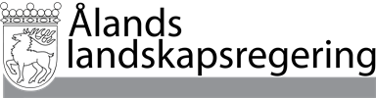
Dokumentnamn Brevnr
66 F1a
Ärendenr Datum
ÅLR 2025/5620 31.10.2025

Hänvisning  Kontaktperson  Finanschef Conny Nyholm | Ålands lagting
Ärende
Förslag till Ålands budget för år 2026
För att behandlas i den ordning lagtingsordningen föreskriver översänds härmed landskapsregeringens budgetförslag nr 1/2025-2026 med förslag till Ålands budget för år 2026.

Lantråd Katrin Sjögren

Minister Mats Perämaa

